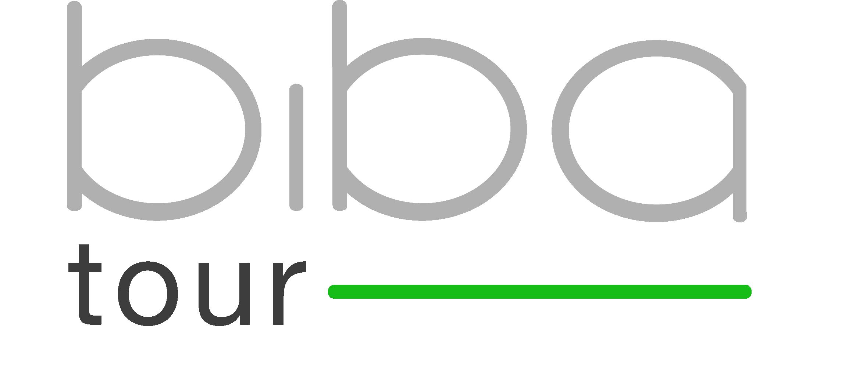
Modulo adesione settimana bianca – SESTRIERE EPIFANIA 2-7 Dicembre 2024

Pax 1 - Nome e Cognome:
Luogo e data di nascita:
Indirizzo di residenza:
Codice Fiscale:
Cellulare:
Mail:
Transfer in BUS GT SI/NO……….. Skipass SI/NO…………..
Pax 2 - Nome e Cognome :  Luogo e data di nascita :  Volo (solo per gruppo Capodanno) SI/NO :  Transfer in BUS GT SI/NO :  Skipass SI/NO : | Pax 3 - Nome e Cognome :  Luogo e data di nascita :  Volo (solo per gruppo Capodanno) SI/NO :  Transfer in BUS GT SI/NO :  Skipass SI/NO :
Pax 4 - Nome e Cognome :  Luogo e data di nascita :  Volo (solo per gruppo Capodanno) SI/NO :  Transfer in BUS GT SI/NO :  Skipass SI/NO : | Pax 5 - Nome e Cognome :  Luogo e data di nascita :  Volo (solo per gruppo Capodanno) SI/NO :  Transfer in BUS GT SI/NO :  Skipass SI/NO :

COME PRENOTARE:
- Invia il presente modulo all’indirizzo: prenotazioni@bibatour.com
- Versa un acconto di €400 ADULTO e €200 BAMBINO (fino a 12 anni) al seguente IBAN:
Beneficiario: My Travel s.r.l. - IBAN: IT28Y0503404605000000004290
Causale del bonifico “Gruppo CORVARA” + nome e cognome
- Saldo entro il 20 Novembre 2023
- Possibilità di una eventuale assicurazione annullamento viaggio da richiedere in agenzia (Facoltativa)

IMPORTANTE: Allegare al presente modulo di adesione, copia documento identità ragazzi sino a 17 anni

